13、下列说法正确的是( ) B
A．点电荷的电量一定是 B．点电荷是理想模型
C．点电荷的带电量一定很小 D．大的带电体不能看成点电荷
14、电子在匀强磁场中做匀速圆周运动，下列说法正确的是( )A
A．速度方向与磁场方向垂直 B．速率越小，周期越大
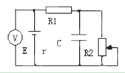
C．速度方向与磁场方向平行 D．速率越大，周期越大
15、如图所示的电路中，当滑动变阻器R2的滑片向下滑动时( )D
A．R1上消耗的功率将增大
B．伏特表V的示数将变小
C．电源的功率将增大
D．电容器C的两板间场强将变大
16、如图所示，光滑 水平面上放置质量分别为m、2m和3m的三个木块，其中质量为2m和3m的木块间用一不可伸长的轻绳相连，轻绳能承受的最大拉力为T。现用水平拉力F拉其中一个质量为3m的木块，使三个木块以同一加速度运动，则以下说法正确的是 （ C ）
m
2m
3m
F
A．质量为2m的木块受到四个力的作用
B．当F逐渐增大到T时，轻绳刚好被拉断
C．当F逐渐增大到时，轻绳还不会被拉断
D．轻绳刚要被拉断时，质量为m和2m的木块间的摩擦力为
二、双项选择题：本题包括9小题，每小题6分，共54分。每小题给出的四个选项中，有两个选项符合题目要求，全选对得6分，只选1个且正确的得3分，有错选或不选的得0分。
17、许多科学家在物理学发展中做出了重要贡献，下列一些物理史实正确的是( )AC
A．库仑总结并确认了真空中两个静止点电荷之间的相互作用力的规律
B．安培发现了电流的磁效应
C．卡文迪许通过扭秤实验，较准确地测出了万有引力常量
D．奥斯特提出了分子电流假说
18、甲、乙两颗卫星都绕地球做匀速圆周运动，甲为地球的同步卫星，乙为近地卫星.关于这两颗卫星有下列说法，其中正确的是 （ CD ）
A．甲的运行速度一定大于乙的运行速度
B．甲的向心加速度一定大于乙的向心加速度
C．甲的周期一定大于乙的周期
D．若两卫星的质量相同，甲的机械能一定大于乙的机械能
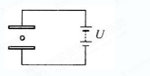
19．如图所示电容器充电结束后保持与电源连接，电源电压恒定，带电油滴在极板间静止。若将板间距缓慢变大些，则 ( ).BD
A．油滴将向上运动 B．油滴将向下运动
C．电容器带电量将增加 D．电容器带电量将减少
20．如图所示，仅在电场力作用下，一带电粒子沿图中虚线从A运动到B，则( ).CD
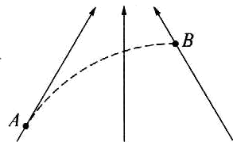
A．电场力做正功 B．加速度减小
C．电势能增加 D．加速度增大
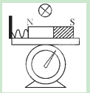
21、、如图所示，台秤上放一光滑平板，其左边固定一挡板，一轻质弹簧将挡板和一条形磁铁连接起来，此时台秤读数为F₁，现在磁铁上方中心偏左位置固定一通电导线，电流方向如图所示，当加上电流后，台秤读数为F₂，则以下说法正确的是 AD
A．F₁＞F₂
B．F₁＜F₂
C．弹簧长度将变长
D．弹簧长度将变短

34.（1）甲图中游标卡尺的读数是 cm。乙图中螺旋测微器的读数是 mm。
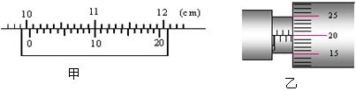
（1） 10.50(2分) 3.200(3.198-3.202)
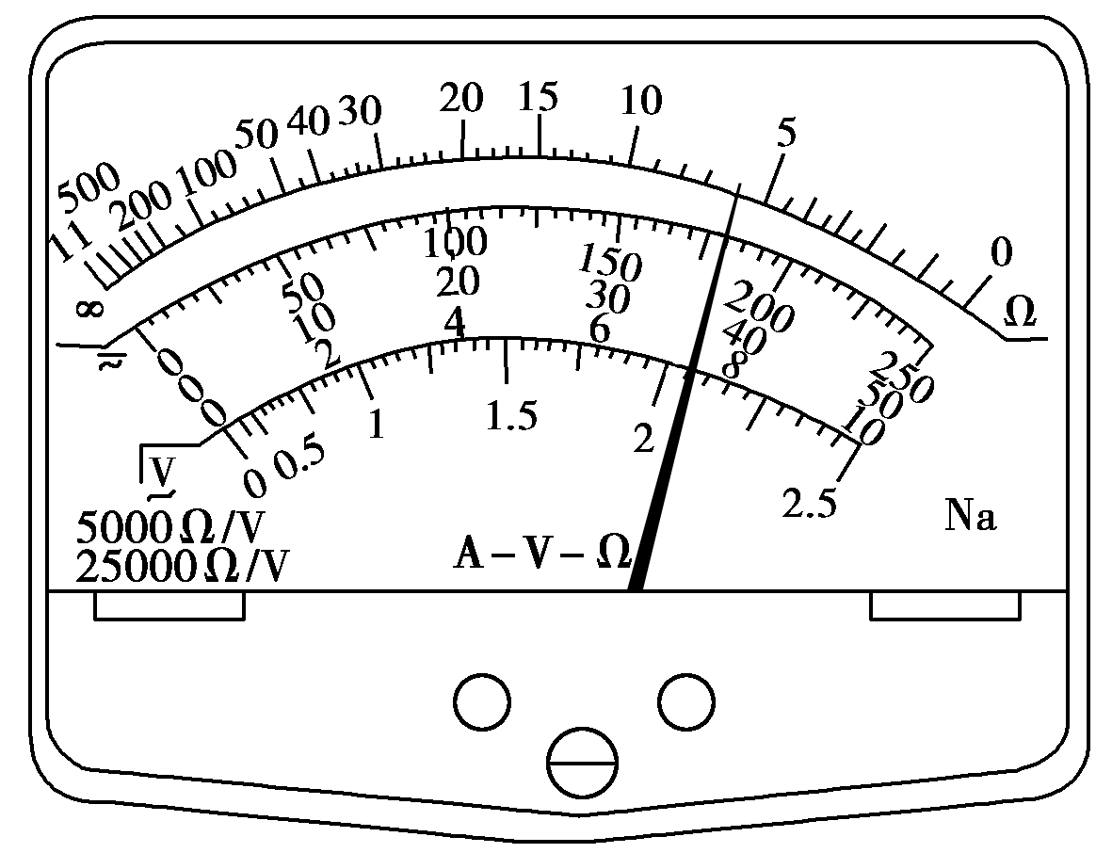
（2）、（4分）如图为一正在测量中的多用电表表盘．
(1)如果是用×10 Ω挡测量电阻，则读数为 Ω.
(2)如果是用直流10 mA挡测量电流，则读数为 mA.
11.（1）60 （2）7.2

（3）有一个小灯泡上标有“4 V 2 W”的字样，现在要用伏安法描绘这个灯泡的U-I图线，有下列器材供选用：
A.电压表（0～5 V，内阻10 kΩ） B.电压表（0～10 V，内阻20 kΩ）
C.电流表（0～0.3 A，内阻1 Ω） D.电流表（0～0.6 A，内阻0.4 Ω）
E.滑动变阻器（5 Ω，1 A） F.滑动变阻器（500 Ω，0.2 A）
（1）实验中电压表应选用______，电流表应选用______.为使实验误差尽量减小，要求电压表从零开始变化且多取几组数据，滑动变阻器应选用__________（用序号字母表示）。
（2）（2）请在方框内画出满足实验要求的电路图，并把图中所示的实验器材用实线连接成相应的实物电路图。
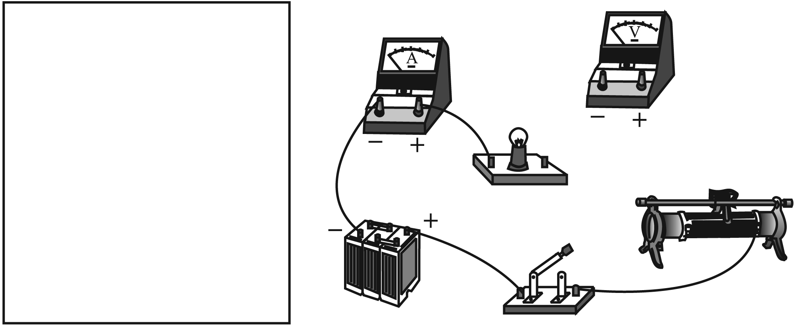
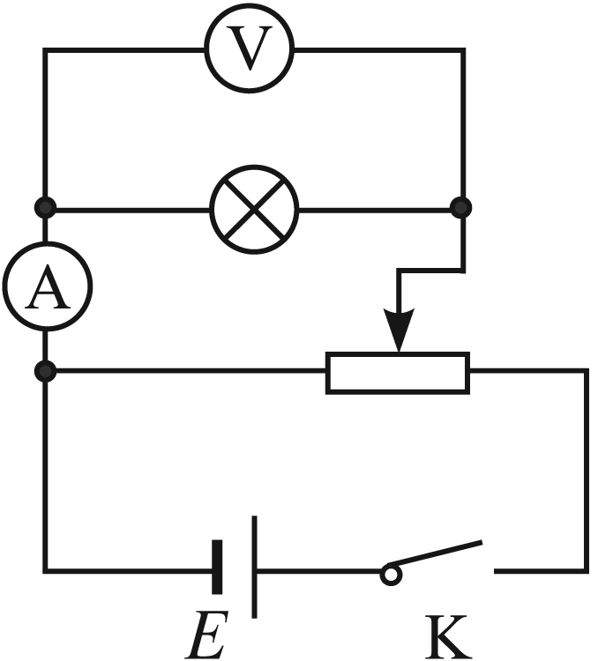
答案：（1）A D E（每空2分）
（2）如图

35.如下图所示，在xoy直角坐标系中，第Ⅰ象限内分布着方向垂直纸面向里的匀强磁场，第Ⅱ象限内分布着方向沿y轴负方向的匀强电场。初速度为零、带电量为q、质量为m的离子经过电压为U的电场加速后，从x上的A点垂直x轴进入磁场区域，经磁场偏转后过y轴上的P点且垂直y轴进入电场区域，在电场偏转并击中x轴上的C点。已知OA=OC=d。求
（1）电粒子经电压为U的电场加速后获得速度v；
（2）磁感强度B的大小；
（3）电场强度E的大小。
解：（1）设带电粒子经电压为U的电场加速后获得速度为v，由
……① （3分） 解得$v=\sqrt{\frac{2\text{Uq}}{m}}$ （3分）
（2）带电粒子进入磁场后，洛仑兹力提供向心力，由牛顿第二定律：
……② （2分）
依题意可知：r=d……③ （2分）
联立①②③可解得：……④ （2分）
（3）带电粒子在电场中偏转，做类平抛运动，设经时间t从P点到达C点，由
……⑤ （2分）
……⑥ （2分）
联立①⑤⑥可解得：⑦ （2分）
36．（18分）如图所示，光滑的水平导轨MN右端N处与水平传送带理想连接，传送带长度L=0.8m，皮带以恒定速率v=3.0m/s向右匀速运动。传送带的右端处平滑连接着一个在竖直平面内、半径为R=0.4m的光滑半圆轨道PQ，两个质量均为m=0.2kg的滑块A、B置于水平导轨MN上，开始时滑块A、B之间用细绳相连，其间有一压缩的轻弹簧，系统处于静止状态。现使细绳断开，弹簧伸展，滑块B脱离弹簧后滑上传送带，从右端滑出并沿半圆轨道运动到最高点Q后水平飞出，又正好落回N点。已知滑块B与传送带之间的动摩擦因数μ=$\frac{5}{\text{16}}$，取g=10m／s²。求：
O
A
B
M
v
N
·
·
P
R
Q
（1）滑块B到达Q点时速度的大小；
（2）滑块B在半圆轨道P处对轨道的压力；
（3）滑块B在N点时速度大小。

36．(18分)解：
（1）．滑块B从Q飞出后做平抛运动，有：
$L=v_{Q}t$……（1） （2分） $2R=\frac{1}{2}{\text{gt}}^{2}$……（2） （2分）
由（1）（2）解得$v_{Q}=2m/s$……（2分）
（2）．滑块B从P运动到Q过程中满足机械能守恒，有：
$\frac{1}{2}{\text{mv}}_{Q}^{2}+2\text{mgR}=\frac{1}{2}{\text{mv}}_{P}^{2}$ ……（3） （2分）
在Q点有：$N−\text{mg}=\frac{{\text{mv}}_{P}^{2}}{R}$……（4） （2分）
由（3）（4）解得：$N=5\text{mg}+\frac{{\text{mv}}_{Q}^{2}}{R}=\text{12}N$ （2分）
（3）．由（3）得：$v_{P}=\sqrt{v_{Q}^{2}+4\text{gR}}=2\sqrt{5}m/s$ （1分）
则有$v_{P}>v=3m/s$，滑块B在皮带上做匀减速运动（1分）
加速度$a=−\frac{f}{m}=−μg$ （1分）
$v_{P}^{2}−v_{N}^{2}=2\text{aL}$ （2分）
代入数据解得V_{N}=5m/s （1分）

